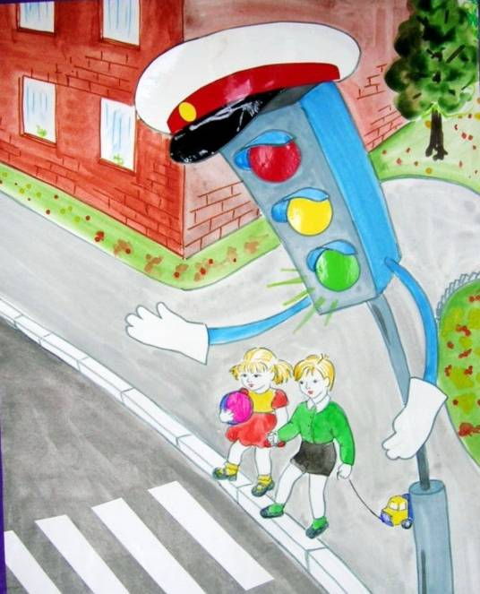
ПАМЯТКА
Правила поведения детей во время каникул

1. Наиболее опасные места для жизни детей в населенном пункте и вблизи него:
-скоростная автодорога;
-переходы на автодорогах;
-наиболее опасные места перехода улиц, где нет указателей перехода.
2.Правила, которыми должны руководствоваться учащиеся:
- выходя из подъезда на улицу, будь внимателен и осторожен;
-необходимо пользоваться тротуарами и местами, отведенными для игр и спортивных занятий;
-нельзя устраивать катание - соревнование на велосипедах по проезжей части дороги;
-в случае необходимости поездки на автобусе, дороги переходить только в указанном месте. Автобус ждать в установленных местах, на остановках.
Помните: автобус нельзя обходить ни сзади, ни спереди, нужно дождаться, пока он отъедет от остановки, после этого переходить дорогу;
-кататься на роликах можно только во дворе.
К незнакомым лицам в машины не садится и не вступать с ними в общение.В случае каких-либо опасностей обратиться за помощью к взрослому или позвонить по телефону первой помощи:
-«02»- милиция
-«03»- скорая помощь.

